Міністерство освіти і науки України

Фаховий коледж зварювання та електроніки імені Є.О. Патона

ЗВІТ

З ЛАБОРАТОРНОЇ РОБОТИ №7

навчальної дисципліни
ОПЕРАЦІЙНІ СИСТЕМИ
ФКЗЕ. 121ОС08. 07ЛР
Шифр роботи

Студент Криворучко В.
Група ПЗ-24-1/9
Перевірив Костенко А.О.

2026 - 2027

Тема: Вивчення файлової системи та функцій по обробці та управлінню даними в ОС Linux.
Мета: навчитися працювати з файловою системою Linux засобами командного рядка: орієнтуватися в структурі FHS, виконувати повний цикл файлових операцій, шукати файли за різними критеріями, розрізняти жорсткі й символічні посилання, монтувати та відмонтовувати носії, аналізувати використання дискового простору й архівувати дані.
Обладнання: ПК або віртуальна машина з Ubuntu 22.04; термінал; право виконувати sudo; змінний носій або додатковий віртуальний диск.
Варіант: 8.

Хід роботи
1 Отримав в викладача номер індивідуального варіанта
2 Створив в домашньому каталозі структуру ~/lab7 з підкаталогами src, docs, bak, mnt. Скопіював в src три файли з каталогу, зазначеного у варіанті.
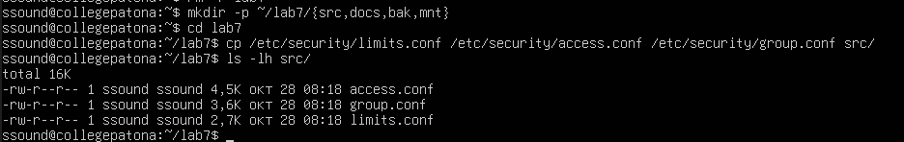
Рисунок 1 - Створення структури ~/lab7 та копіювання трьох файлів
3 Вивів метадані одного з файлів командою stat і пояснив призначення полів Inode, Links, Access. Визначив реальний тип трьох файлів командою file.
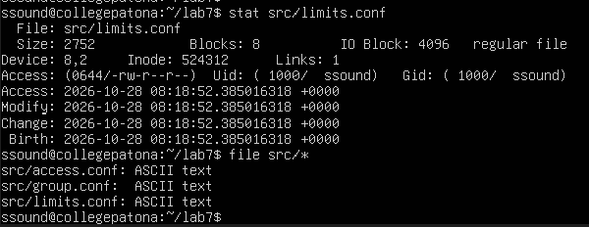
Рисунок 2 - Виведення метаданих через команду stat
Пояснення:
Inode — унікальний номер запису файлу у файловій системі. За ним система знаходить дані, а ім’я файлу є лише міткою в каталозі, що вказує на цей номер.
Links — кількість імен (жорстких посилань), які вказують на цей inode. Зараз там буде 1, а після створення жорсткого посилання в пункті 5 стане 2.
Access — права доступу. Число 0644 і запис -rw-r–r– означають одне й те саме: власник читає й пише, група та інші лише читають.
4 Виконав чотири різні пошуки: за іменем, за розміром, за часом зміни та за вмістом. Критерій пошуку за розміром узяв з варіанта. Навів використані команди з ключами.
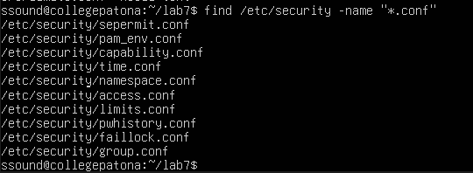
Рисунок 3 - Пошук за ім’ям
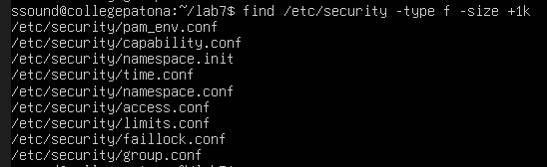
Рисунок 4 - Пошук за розміром
Рисунок 5 - Пошук за часом
Рисунок 6 - Пошук за вмістом
5 Створив жорстке й символічне посилання на один файл. Порівняв номери inode. Видалив оригінал і показав, що сталося з кожним посиланням. Пояснив результат.
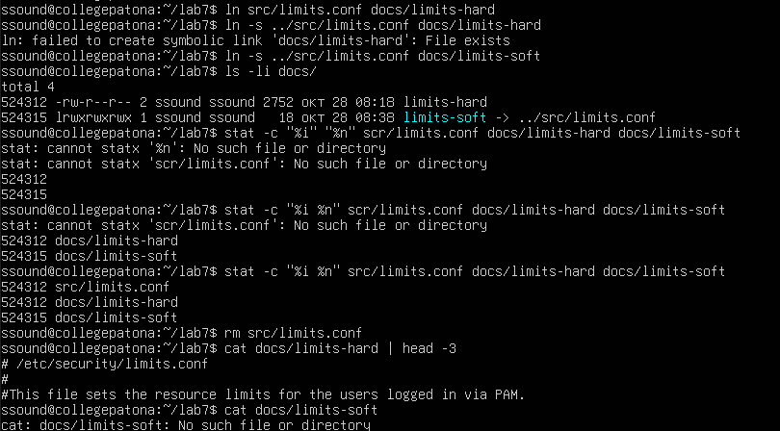
Рисунок 7 - Жорстке й символічне посилання на файл
Порівняння номерів inode:
Для жорсткого посилання (docs/limits-hard) використовується команда створення ln src/limits.conf docs/limits-hard. Воно має номер inode 524312, який є таким самим, як і в оригіналу. Зберігає другий запис у каталозі, що вказує на ті самі дані. У результаті виконання ls -l відображається як звичайний файл із числом 2 у колонці links. Після виконання rm src/limits.conf команда cat показує вміст, оскільки дані збереглися.
Для символічного посилання (docs/limits-soft) використовується команда створення ln -s ../src/limits.conf docs/limits-soft. Воно має 524315, що є окремим inode. Зберігає текст із шляхом до цілі (../src/limits.conf). У результаті виконання ls -l має тип l та стрілку -> ../src/limits.conf. Після виконання rm src/limits.conf команда cat дає «No such file or directory», а посилання «висить».
Пояснення: Жорстке посилання і оригінал — два рівноправні імені одного inode, а файл зникає лише після видалення останнього імені. Тому після rm src/limits.conf лічильник links зменшився з 2 до 1, але дані лишилися доступними через limits-hard. Символічне посилання зберігало лише шлях до src/limits.conf, і коли цей файл зник, шлях став вказувати в нікуди.
6 Виконав операції копіювання, переміщення та перейменування згідно з варіантом. Показав, чим cp -p відрізняється від звичайного cp.
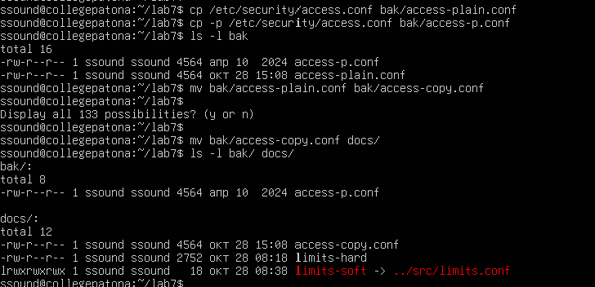
Рисунок 8 - операції копіювання
Звичайний cp ставить поточний час зміни й власником робить тебе. cp -p зберігає час зміни та права оригіналу (а власника лише тоді, коли виконується від root), і різницю видно в ls -l. Перша команда mv перейменовує файл, друга переміщує його в інший каталог.
7 Змонтував носій, зазначений викладачем, у каталог ~/lab7/mnt (для vfat і exFAT — з опціями uid і gid). Визначив тип файлової системи, UUID і обсяг вільного місця. Скопіював на носій файл, після чого коректно відмонтував й підтвердив це командою findmnt.
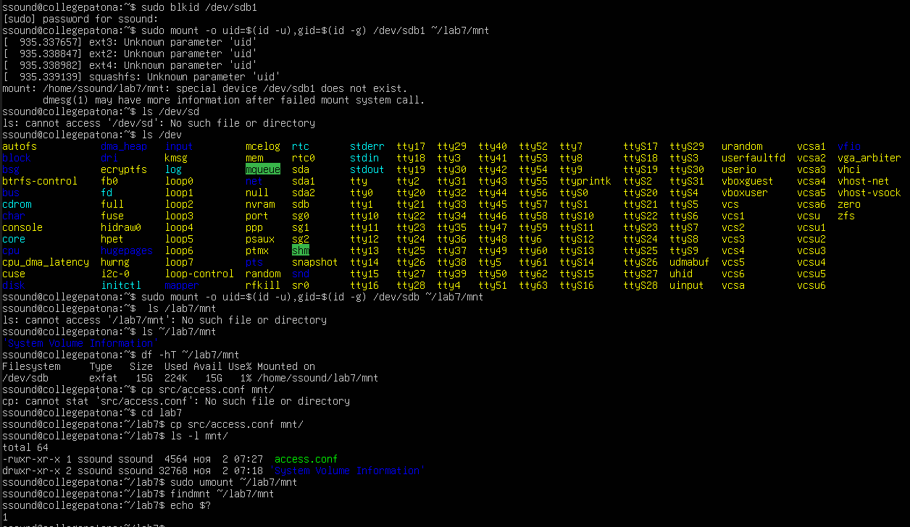
Рисунок 9 - Монтування носія
8 Проаналізував дисковий простір: знайшов п’ять найбільших підкаталогів каталогу, зазначеного у варіанті. Пояснив різницю між df -h і df -i.
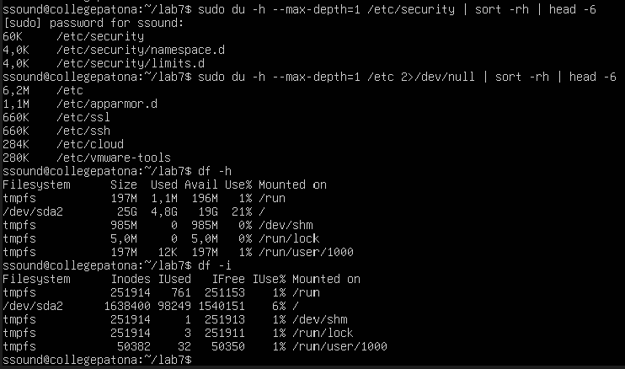
Рисунок 10 - Аналіз дискового простору
Пояснення: df -h показує, скільки місця на диску зайнято й вільно в байтах. df -i показує те саме, але в inode, тобто в записах для файлів і каталогів. Кожен файл або каталог займає один inode, а їх кількість визначається під час створення файлової системи й потім не змінюється.
Тобто df -h відповідає на питання «скільки даних ще вміщається», а df -i відповідає на питання «скільки ще файлів можна створити».
9 Створив архів каталогів src і docs у форматі свого варіанта, переглянув вміст архіву без розпакування та розпакував його до /tmp. Порівняв обсяг архіву й вихідних даних.
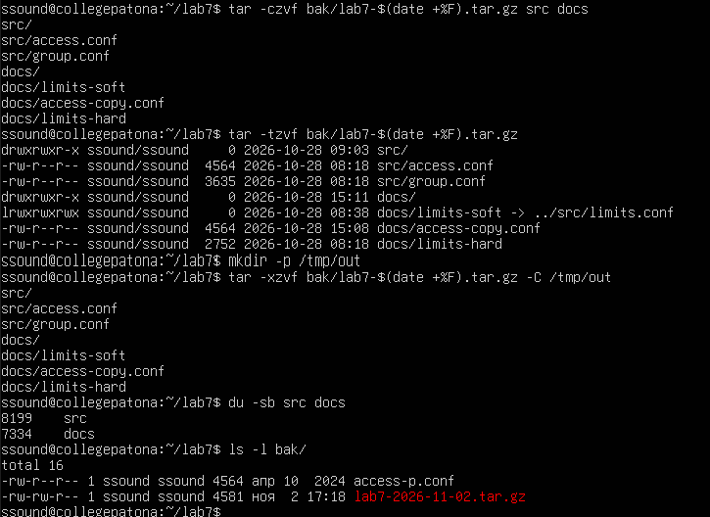
Рисунок 11 - Створення архіву
Пояснення: Ці команди виводять відомості про версію ядра, процесор і середнє навантаження системи. Каталог /proc є віртуальною файловою системою: його вміст формується ядром під час звернення, тому ці дані не зберігаються як звичайні файли на диску.
10 Виконав додаткове завдання свого варіанту: Знайти файли, доступні на запис усім користувачам
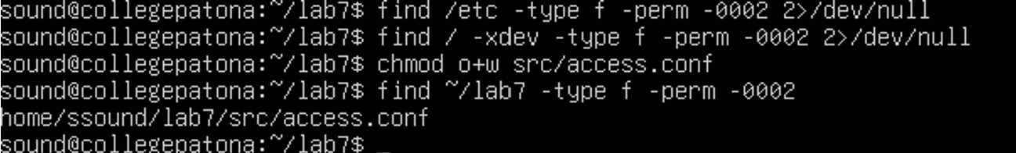
Рисунок 12 - Додаткове завдання

Відповіді на контрольні питання
1. Поясніть, які переваги для адміністрування дає єдине дерево каталогів із монтуванням, і наведіть сценарій, неможливий у моделі з літерами дисків.
Єдине дерево з монтуванням відокремлює шлях до даних від фізичного пристрою. Адміністратор може винести /var, /home чи /var/log на окремий диск або мережевий ресурс, і програми, які звертаються до цих шляхів, нічого не помітять. Можна монтувати носій у режимі «лише читання», збільшувати місце, примонтувавши новий диск у потрібний каталог, або підключати образ ISO. Сценарій, неможливий у моделі з літерами: перенести базу даних із /var/lib/mysql на швидший диск, не змінюючи жодного шляху в конфігураціях. З літерами шлях змінився б (з C: на D:), і довелося б переналаштовувати всі програми.
2. Каталог із журналами заповнив увесь розділ. Опишіть послідовність дій із зазначенням команд на кожному кроці й поясніть, чому просте видалення файлу відкритим процесом не звільняє місце.
Послідовність дій така. Спершу з’ясовую, який розділ заповнений:
df -h
Потім шукаю найбільші каталоги й файли:
sudo du -h –max-depth=1 /var | sort -h
sudo find /var/log -type f -size +100M
Перевіряю, чи є видалені, але відкриті файли:
sudo lsof +L1
Місце звільняю без видалення файлу, обнуляючи його:
sudo truncate -s 0 /var/log/big.log
Або перезапускаю службу, яка тримає файл, і потім перевіряю df -h. Просте видалення не звільняє місце, бо rm лише прибирає ім’я з каталогу. Inode і дані звільняються, коли лічильник посилань дорівнює нулю і жоден процес не тримає файл відкритим. Поки процес його не закрив, дані лишаються на диску, а процес може і далі в них писати.
3. Запропонуйте схему резервного копіювання домашнього каталогу з кількома поколіннями копій. Обґрунтуйте вибір формату архіву та періодичність.
Пропоную щоденну копію о 2:00 ночі з правилом зберігання «7 щоденних, 4 тижневих, 12 місячних». Копіювати в окремий диск, примонтований у /backup:
tar -czf /backup/home-$(date +%F).tar.gz ~
Запуск через cron (рядок 0 2 * * *), а старі щоденні копії видаляються командою:

find /backup -name "home-*.tar.gz" -mtime +7 -delete

Щонеділі одну копію зберігають як тижневу, першу копію місяця як місячну, і ці дві групи чистять рідше. Формат tar.gz обрано тому, що tar зберігає права, власників і символічні посилання (чого zip не вміє), а gzip швидкий і є всюди. Для рідкісних архівів, де важливий максимальний ступінь стиснення, можна взяти tar.xz, але він значно повільніший. Щоденна періодичність обмежує втрату даних одним днем, а кілька поколінь дозволяють відновитися, якщо пошкодження помітили не одразу.
4. Сформулюйте критерії вибору між жорстким посиланням, символічним посиланням і копією файлу. Проілюструйте кожен критерій прикладом із цієї роботи.
Жорстке посилання обирають, коли потрібне друге рівноправне ім’я того самого файлу на тій самій файловій системі, і дані мають пережити видалення одного з імен: у роботі limits-hard лишився робочим після rm оригіналу. Символічне посилання обирають, коли ціль на іншій файловій системі, це каталог або посилання має вказувати на актуальне розташування цілі й допускається, що воно «повисне»: limits-soft після видалення оригіналу перестав працювати. Копію обирають, коли потрібна повна незалежність (зміни в одному файлі не мають зачіпати інший) або посилання неможливі: так було з файлом, скопійованим на флешку у ~/lab7/mnt, де файлова система vfat не підтримує жорстких посилань, і так само діє резервна копія в bak.
Висновок: Під час лабораторної роботи я навчився працювати з файловою системою Linux у командному рядку: виконувати файлові операції, шукати файли, створювати жорсткі й символічні посилання, монтувати носії, аналізувати дисковий простір і архівувати дані. Головна перевага єдиного дерева каталогів Linux порівняно з літерами дисків у Windows у тому, що шлях до даних не залежить від фізичного пристрою: будь-який носій приєднується до загального дерева в довільній точці монтування (у роботі це ~/lab7/mnt), тому адміністратор може перенести каталог на інший диск або додати місце новим розділом, не змінюючи шляхів у програмах, тоді як з літерами дисків така заміна змінює й шлях. Крім того, команди df, findmnt і lsblk дають централізований контроль над тим, що де змонтовано, а опції монтування дозволяють гнучко налаштовувати доступ до кожного носія.

